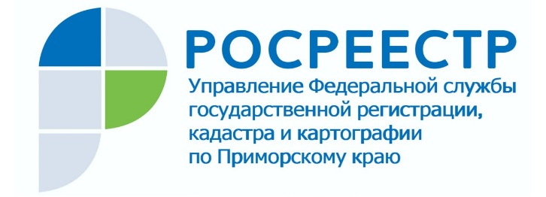

ПРЕСС-РЕЛИЗ

Пресс-служба Управления
Росреестра по Приморскому краю
+7 (423) 245-49-23, доб. 1085

Приморский Росреестр: вы спрашиваете – мы отвечаем

Владивосток, 21.03.2022. – 25 марта юристы Управления Росреестра по Приморскому краю примут участие во Всероссийском едином дне оказания бесплатной юридической помощи, который организует Ассоциация юристов России.
В этот день каждый желающий сможет обратиться к специалистам отдела правового обеспечения с вопросами, входящими в компетенцию Управления Росреестра по Приморскому краю.
Сотрудники Управления проконсультируют по вопросам государственной регистрации прав на недвижимое имущество и сделок с ним, проведения государственного кадастрового учета недвижимого имущества, разъяснят порядок подачи заявлений на государственную регистрацию прав в электронном виде, проконсультируют, как защитить свои права собственности на недвижимое имущество, расскажут, как оформить право собственности на гараж в рамках гаражной амнистии и т.д.
«Дни бесплатной юридической помощи Ассоциация юристов России проводит уже несколько лет, и мы всегда активно поддерживаем эту инициативу, -- говорит заместитель руководителя Управления Росреестра по Приморскому краю Наталья Балыш. – Сейчас набирает обороты гаражная амнистия, растет количество сделок посредством электронных сервисов Росреестра, накануне открытия сезона всегда много вопросов у дачников. Кроме того, обратиться за бесплатной юридической помощью могут и представители организаций - наши специалисты будут рады помочь всем».
Прием пройдет в дистанционном формате 25 марта 2022 г., с 10:00 до 14:00 ч., по тел.: 8 (423) 260-49-44, 8 (423) 260-49-45, 8 (423) 260-49-46.

О Росреестре
Федеральная служба государственной регистрации, кадастра и картографии (Росреестр) является федеральным органом исполнительной власти, осуществляющим функции по государственной регистрации прав на недвижимое имущество и сделок с ним, по оказанию государственных услуг в сфере ведения государственного кадастра недвижимости, проведению государственного кадастрового учета недвижимого имущества, землеустройства, государственного мониторинга земель, навигационного обеспечения транспортного комплекса, а также функции по государственной кадастровой оценке, федеральному государственному надзору в области геодезии и картографии, государственному земельному надзору, надзору за деятельностью саморегулируемых организаций оценщиков, контролю деятельности саморегулируемых организаций арбитражных управляющих. Подведомственными учреждениями Росреестра являются ФГБУ «ФКП Росреестра» и ФГБУ «Центр геодезии, картографии и ИПД». В ведении Росреестра находится ФГУП «Ростехинвентаризация – Федеральное БТИ».

